Uvedení do kognitivní poetiky Básně k interpretaci – listopad 2020

1) Vladimír Holan: DVEŘE
Někdo bušil na dveře
s tak temnou rozhodností,
že procitlý spáč si teprve
v té chvíli a po mnoha letech
uvědomil, že jsou zeleně natřené…

A co bylo dočasně vydrážděno
až k otázce: K čemu a nač?
Asi to, že ani vrah, ani
zavražděný by to bývali
nevydrželi a tako na tom
netrvali…

(Předposlední, 1982)

2) Václav Hrabě: KRÁTKÁ BÁSEŇ O PRAZE

Hořící obručí proskakují cvičení psi
mých myšlenek
Na Karlově mostě se nudí barokní legionáři
a voda pod jezem
zpocená s pěnou v ústech utíká pryč
a vrací se
zpátky
jako zelené obilí když je vítr
Voda se vrací
vrací se hoře lásky hozené do světa jako bumerang
Ale můj sen z noci na dnešek už se mi nevrátí
a nikdy už neuslyším hrát Internacionálu
tak jako na pohřbu
básníka který ji v každé řádce transponoval
do neobvyklých tónin
Bude se opakovat
léto a zima
křik holubů
a smutek milenců
vrátí se jako ozvěna jak zvony z Říma i naše životy
Ten můj sen už se nevrátí
Internacionála na hrobě básníka
Vrátí se
život voda pod jezem

(Blues pro bláznivou holku, 1990)

3) Petr Bezruč: ČERVENÝ KVĚT
Za temným oknem, v květníku sivém,
hrubý a ostnatý mračil se kaktus.
Jednoho jitra
červený z lodyhy vyrazil kalich,
červený květ.

Byl u nás básník, co jiné měl oči,
co měl rád vonné a nádherné růže.
Distichem zvučným
pochválil růži a odsoudil pyšně
ten rudý květ.

Jsou duše drsné, co samy šly žitím,
hroty a ostny je zalily vrchem.
Co měly v srdci?
Kvetly-li jednou a kvetly-li v noci,
rudý byl květ.
(Slezské písně, 1928)

4) Milan Děžinský: JAZYK BABYLONU
Na pultě jsem místo placení nechal ruku.
Poslední noc.
Světlo olizovalo srnu.
Rádio Babylon chraptělo na přání
mrtvým jezdcům z diskoték.
Než srna skočí, na chvíli strne a její oči svítí.
‒ ‒ ‒
Ležím v tiché rokli ve vlhkém listí, které hřeje.
Okusuji lišejníky, než se odvážím do polí.
Srna přechází mezi domy.
Vyhne se sběračům kovů, než nahlédne do okna
po páteční hádce.
Nachází správné dveře.
Sedá ke stolu.
Mluví vlídně s mou ženou
a talíř jí svítí do lidské tváře
jako měsíc.
(Obcházení Ostrova, Host 2017)
5) Báseň o dvou psech
http://dst710.weebly.com/ella-mae-lentz---the-dogs.html

6) Báseň o stromu
https://www.youtube.com/watch?v=Lf92PlzMAXo

7) Ján Gavura: LESNÁ ETUDA

Náhla nedeľné ticho,
keď mesto nie je mestom
a kameňolom má odstávku do pondelka,
náhle nedeľné ticho
pripomína iné, najhlbšie ticho.

Bolo to takto:
z vysokého buka v bezvetrí padal list.
A bolo ho počuť.

Niet divu, že beh líšky po tenkej vrstve snehu
bol ako požiarny poplach.
Od iskry zvieraťa sa chytal celý les.

Jozef namieril.
List a výstrel padli takmer súčasne.

Báseň je zo zbierky Jána Gavuru Kráľ Hlad (2017).

8) Malgorzata Lebda:
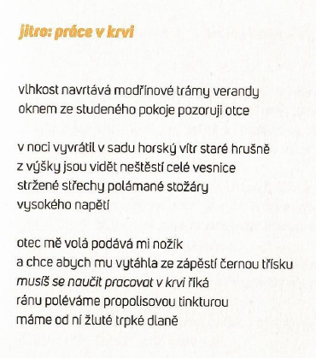
(Matečník, 2019, přel. Bogdan Trojak)

